郴州职业技术学院

数控车床装调与维修实训大纲

《职业教育强化实践教学研究》课题组

2011年12月

- 实训设备及工艺过程描述
本装置由华中数控系统、交流伺服模块、变频调速模块、刀架控制模块、变压器、其他功能模块等组成，机械装置包括十字滑台。
实训的工作目标：团队在规定的时间内，根据任务书的要求，以现场操作的方式，完成数控车床部分电气设计、电路连接、参数设置及机电系统联调、PLC参数设置、数控功能调试等。
- 需要完成的工作任务
⒈电路设计、设备安装和电路连接
⑴根据任务书要求，设计一台数控车床的部分电气控制电路。
⑵根据器件安装布局图，完成变频器、伺服驱动器、步进驱动器、开关电源、电器元件等的安装工作，安装在实验台上。
⑶根据提供的电路图和由选手自行设计的电路图，按照给定的接口说明，连接数控系统、伺服驱动模块、变频调速模块、刀架控制模块等电路。
⒉参数设置、PLC调试
⑴根据现场提供的数控系统、变频器、驱动器等技术手册，查找并确定需要设定的数控系统参数、变频器参数等，记录于附录的参数表中。
⑵按照参数设置表中的参数，完成数控系统、变频器、驱动器模块参数设置。
⑶根据任务书的功能要求及系统的故障诊断，调整参数设置并完成数控车床实验台的调试。
（4）⑷调试完成后，备份参数和PLC数据。
⒊排除故障。
三、具体工作要求
注意：
任务1、2、3在华中数控HNC-21TD综合实验台上操作；
任务4、5、6 在HSV-18ST数控原理及维修综合实验台上操作。
任务1：电路设计
根据表1所给的电器元件，完成华中数控HNC-21TD综合实验台的电源回路设计。
表1
序号 | 代号 | 名 称 | 主要电器元件及规格 | 数量 | 备注
1 | +T-QF1 | 空气开关 | DZ47 3P 10A | 1个
2 | +T-QF2 | 空气开关 | DZ47 3P 6A | 1个
3 | +T-QF3 | 空气开关 | DZ47 1P 3A | 1个
4 | +T-QF4 | 空气开关 | DZ47 1P 3A | 1个
5 | +T-TC2 | 伺服变压器 | AC380V/AC200V | 1台
6 |  | 变频器 | 西门子变频器，工作电源，AC 380V | 1台
7 |  | 主轴电机 | 三相异步电机 | 1只
8 | +T-KM1,KM2 | 交流接触器 |  | 2个
9 | +T-RC3 | 三相灭弧器 |  | 1个
10 | +M-M2 | 电动刀架 | 四工位电动刀架 | 1台
11 | +T-TC1 | 控制变压器 | AC380V/AC220V/AC110V/AC24V | 1个
12 | +T-AP1 | 整流桥 | HC1101 | 1个
13 | +T-VC1 | 开关电源 | AC220V/DC24V | 1个
14 |  | Z轴交流伺服驱动器 | 松下交流伺服驱动器 | 1台
15 | KA4，KA5 | 继电器 |  | 2个
16 | +T-RC1，RC2 | 单相灭弧器 |  | 2个
任务2：设备安装
根据提供的安装布局图，将变频器、伺服驱动器、交流接触器、PLC输入、输出板、开关电源、步进驱动器等电器部件安装在实验台上。
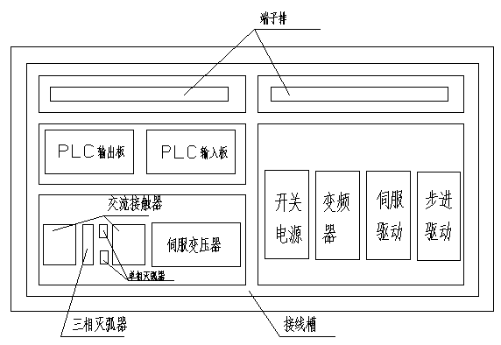
图1 器件安装布局图
任务3：电路连接
根据所提供的附录中的电路图和由选手自行设计的电路图，完成实验台的电路连接。
任务4：参数设置（口令：HIG）
⒈设定的数控系统X和Z轴参数并记录于附录4、5的表格中；
⒉设定台安变频器中参数，并记录于附录6的表格中；。
⒊检测实验台的反向间隙，并进行补偿设定，将其记录于附录表7中；
⒋备份系统参数和PLC参数，存放在“D:\2011数控机床装调维修\XX”文件夹下（XX：工位号）。
任务5：基本功能测试
⒈在参考点（REF）模式下手动转动主轴，主轴返回参考点，显示参考点标志，且坐标值清零;
⒉在手动（JOG）模式下按主轴正转键，主轴以500rpm的速度按顺时针方向旋转（从正面看）；按主轴反转键，主轴以500rpm的速度按逆时针方向旋转（从正面看）；按主轴停止键，主轴停止;
⒊在手动输入（MDA）模式下，运行M03S**，主轴以指令速度正转运行，运行M04S**，主轴以指令速度反转运行，运行M05，主轴停止。
任务6：故障设定与分析
⒈进入PLC的编辑状态，自定义自动润滑开的输出信号点，退出PLC并进行重新编译，修改系统参数中的用户PLC参数，设定自动润滑开的间隔时间为20，每次润滑的延续时间为10；进入系统，观察自定义输出信号是否有输出，并将过程记录于附录8中。
⒉在PLC中，将主轴电机的最低转速设为50 rpm，最大转速为800 rpm；在MDI方式下，运行MO3S1000，观察电机运行现象，并记录于附录9中。
⒊将刀架信号输入点中的刀架正转、反转及4把刀的输入信号记录于附录表中，并将刀架正转信号和反转信号进行互换，重新编译后，运转刀架并记录下现象，分析原因，记录于附录10中。
⒋将X轴的步进电机驱动器电源线A+,A-互换，进入系统让手动X轴运行，将故障现象记录下来；将DIR+,DIR-任意取消一根，运行X轴与正常情况下进行比较，记录于附录中；将X轴的CP+,CP-进行互换，运行X轴与正常情况下进行比较，记录于附录11中。
⒌将坐标轴参数中的外部脉冲当量的分子分母比值进行改变（增加或减少）观察机床坐标轴运动时指令位置与实际位置是否一致，并记录于附件中；将X轴的轴参数中的运行拍数设置为零，退出系统后进行X轴的回零操作观察故障现象并记录于附录12中。
⒍将Z轴参数中的定位允差与最大跟踪误差分别设为5和1000，并快速移动Z轴，观察现象并记录于附录13中。
⒎将刀具的换刀超时时间设为3s，换刀时有什么故障现象？将换刀时间更改为10s，将刀具锁紧时间更改为0.1s，换刀时有什么故障现象，并用手扳动刀架，判断刀架是否锁紧，观察刀具是否到位。将故障现象及分析记录于附录14中。
四、注意事项
⒈进行电气接线时，要规范、正确，否则极易烧坏器件。由于错误接线等原因造成数控系统、伺服系统、交流电机、变频器等损坏的，加倍扣分。
⒉在试卷指定页内完成实验台电源回路设计图，并在指定页内记录数控系统、变频器等的参数。
⒊实训结束后提交最终的备份数据，存放在“D:\2011数控机床装调维修\XX”文件夹下（XX：工位号），选手的试卷用工位号标识。不得写上姓名或与身份有关的信息。
⒋比赛中，应认定器件有故障可提出，经裁判测定完好时扣分，器件确实损坏酌情补时。

附录1：HNC-21 数控装置接口图
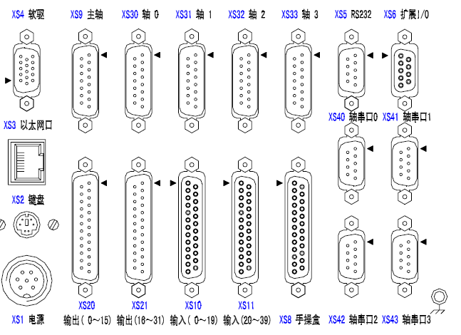

附录2：电源回路绘制专用页（横向画图）

附录3：其他电气原理图
1、数控系统电气原理图-继电器与输入输出开关量

2、PLC输入图、PLC输入板

3、PLC输出图
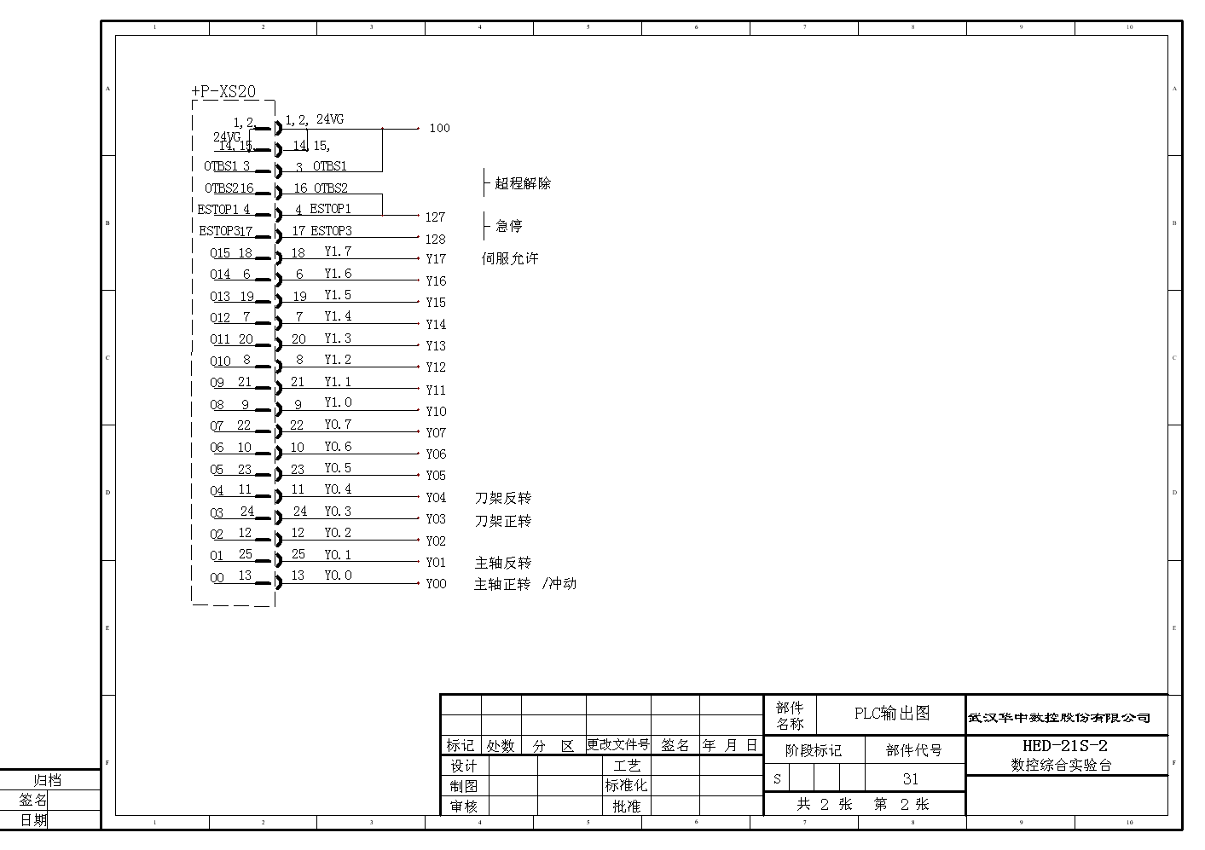
伺服复位
4、数控系统电气原理图-继电器板图
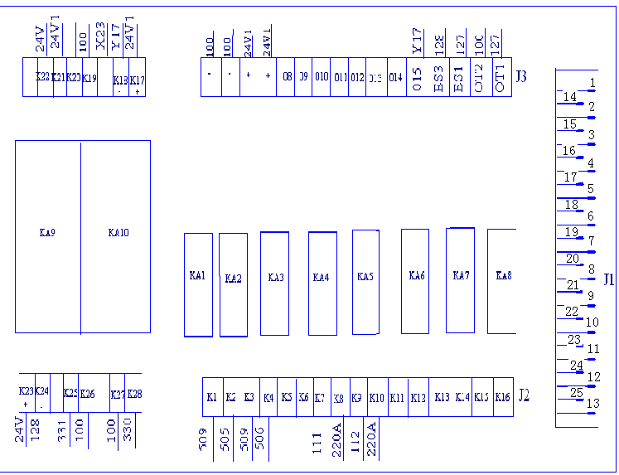
5、手摇接线图
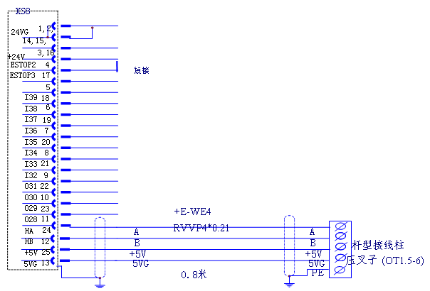
6、步进电机回路

7、Z轴伺服模块接线图
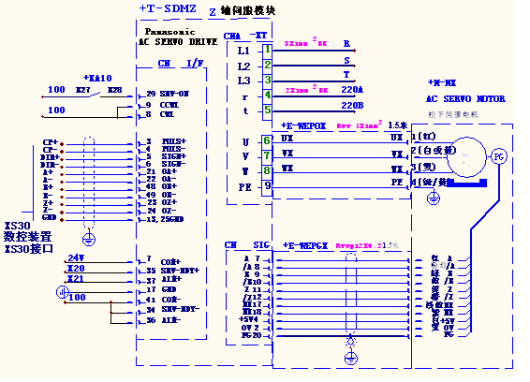
8、主轴变频器与电机及控制器的连接图

附录4：数控系统轴参数（X轴主要参数）设置记录表：
序号 | 参数号 | 设定值 | 序号 | 参数号 | 设定值
1 |  |  | 26
2 |  |  | 27
3 |  |  | 28
4 |  |  | 29
5 |  |  | 30
6 |  |  | 31
7 |  |  | 32
8 |  |  | 33
9 |  |  | 34
10 |  |  | 35
11 |  |  | 36
12 |  |  | 37
13 |  |  | 38
14 |  |  | 39
15 |  |  | 40
16 |  |  | 41
17 |  |  | 42
18 |  |  | 43
19 |  |  | 44
20 |  |  | 45
21 |  |  | 46
22 |  |  | 47
23 |  |  | 48
24 |  |  | 49
25 |  |  | 50

附录5：数控系统轴参数（Z轴主要参数）设置记录表：
序号 | 参数号 | 设定值 | 序号 | 参数号 | 设定值
1 |  |  | 26
2 |  |  | 27
3 |  |  | 28
4 |  |  | 29
5 |  |  | 30
6 |  |  | 31
7 |  |  | 32
8 |  |  | 33
9 |  |  | 34
10 |  |  | 35
11 |  |  | 36
12 |  |  | 37
13 |  |  | 38
14 |  |  | 39
15 |  |  | 40
16 |  |  | 41
17 |  |  | 42
18 |  |  | 43
19 |  |  | 44
20 |  |  | 45
21 |  |  | 46
22 |  |  | 47
23 |  |  | 48
24 |  |  | 49
25 |  |  | 50

附录6：变频器主要参数设置记录表
序号 | 参数号 | 设定值 | 序号 | 参数号 | 设定值
1 |  |  | 28
2 |  |  | 29
3 |  |  | 30
4 |  |  | 31
5 |  |  | 32
6 |  |  | 33
7 |  |  | 34
8 |  |  | 35
9 |  |  | 36
10 |  |  | 37
11 |  |  | 38
12 |  |  | 39
13 |  |  | 40
14 |  |  | 41
15 |  |  | 42
16 |  |  | 43
17 |  |  | 44
18 |  |  | 45
19 |  |  | 46
20 |  |  | 47
21 |  |  | 48
22 |  |  | 49
23 |  |  | 50
24 |  |  | 51
25 |  |  | 52
26 |  |  | 53
27 |  |  | 54
附录7：反向间隙参数设置记录表
序号 | 参数名称 | 参数设定值

附录8：自动润滑自定义记录
附录9：主轴电机转速上下限设置记录
附录10：刀架正反转设置记录
附录11：步进电机驱动器记录
附录12：坐标轴脉冲当量设置记录
附录13：定位允差和跟踪误差设定记录
附录14：换刀和刀具锁紧时间设置记录

数控机床装调与维修项目实训成绩评分表
工位号： 总成绩：
评分内容 | 配分 | 重点检查内容 | 扣分 | 得分 | 备注
电路设计 | 6 | 电源回路
器件安装 | 2 | 变频器、伺服驱动器、交流接触器、开关电源、步进驱动器等安装及装配工艺
电路连接 | 17 | 电源回路
电路连接 | 17 | 刀架正反转电路
电路连接 | 17 | 外部运行允许
电路连接 | 17 | 伺服允许
电路连接 | 17 | 主轴控制电路
电路连接 | 17 | 进给轴控制电路
电路连接 | 17 | 辅助功能电路
电路连接 | 17 | 布线工艺要求
参数设置 | 25 | 数控系统参数设置
参数设置 | 25 | 变频器功能参数设置
参数设置 | 25 | 数控系统进给轴、主轴参数设置
参数设置 | 25 | PLC参数设置
参数设置 | 25 | 数据备份
基本功能调试 | 10 | 冷却功能
基本功能调试 | 10 | 换刀功能
数控功能调试 | 30 | 主轴控制功能
数控功能调试 | 30 | 换刀控制功能
数控功能调试 | 30 | 进给轴控制功能
数控功能调试 | 30 | 故障验证与分析
职业素养与安全意识 | 10 | 现场操作安全保护是否符合安全操作规程
职业素养与安全意识 | 10 | 工具摆放、导线接头等的处理是否符合职业岗位的要求
职业素养与安全意识 | 10 | 是否有分工又有合作，配合紧密
职业素养与安全意识 | 10 | 遵守赛场纪律，尊重赛场工作人员，爱惜赛场设备和器材，保持工位的整洁

操作起始时间： 操作结束时间：
操作用时： 裁判员签字：

